1. Có mấy loại **biến** trong Javascript? Liệt kê? **Phạm vi** hoạt động?

* 2 loại: Biến toàn cục và biến cục bộ
* Biến toàn cục: tồn tại trong suốt quá trình chạy chương trình
* Biến cục bộ: chỉ hiển thị trong một hàm đc định nghĩa.

1. Có mấy **kiểu dữ liệu** trong Javascript? Kiểu **object** và **array** đâu là **kiểu dữ liệu đối tượng** đâu là kiểu dữ liệu **tập hợp đối tượng**

* Có 6 kiểu dữ liệu trong JavaScript

|  |  |  |
| --- | --- | --- |
| String | - Biểu thị các **chuỗi ký tự**.  - Có thể được **đặt trong dấu ngoặc đơn** hoặc **kép** | var a= “Hello world”;  b = ‘Have a nice day’; |
| Number | -Biểu thị các **số âm**, **dương** có thể **có phần thập phân** hoặc **không có phần thập phân**  -Cũng bao gồm một số giá trị đặc biệt: **vô cực**, **âm vô cực**, **NaN**(Not-a-Number: là kết quả của phép toàn không hợp lệ hoặc không xác định) | var c= 5, d= 50.5;  e= 2.4e+5; |
| Boolean | -Chỉ chứa 2 giá trị **True** hoặc **False** | var check= true; |
| Object | -Cho phép lưu trữ **các tập dữ liệu**  -Một object chứa các thuộc tính, được định nghĩa bởi tên thuộc tính và giá trị  (tên thuộc tính: kiểu String  Value: có thể là bất kỳ Kiểu DL nào) | var empty = {};  var person = {“name”: “Spike”, “age”: “27”};  var car= {  model: “Mercedes”,  color: “Silver”,  doors: 4}; |
| Array | -Là một loại đối tượng có thể lưu trữ nhiều giá trị trong một biến | var color= [“red”, “blue”, “black”]; |
| Null | -Chỉ có 1 giá trị Null (c)  -Một biến có thể đc làm rỗng, xóa bỏ nội dung hiện tại của nó bằng cách gán cho nó giá trị **null** | b = “hello world”;  b= null; |

-array: kiểu dữ liệu tập hợp đối tượng

-object: kiểu dữ liệu đối tượng

1. document. **getElementById** để làm gì? document. getElementById. ('demo'). **innerHTML** để làm gì?

* document. **getElementById**: tìm và truy xuất thông tin của một thẻ HTML theo id
* document. getElementById. ('demo'). **innerHTML**: Thay đổi nội dung của thẻ có id = demo

1. Viết 1 **function** truyền 3 tham số là ngày sinh (date, month, year) return chuỗi ngày tháng năm sinh. 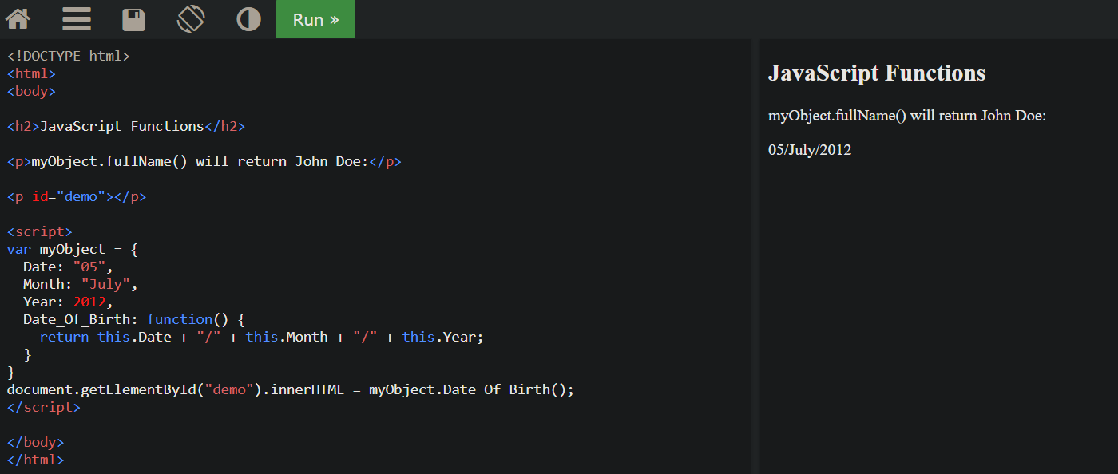

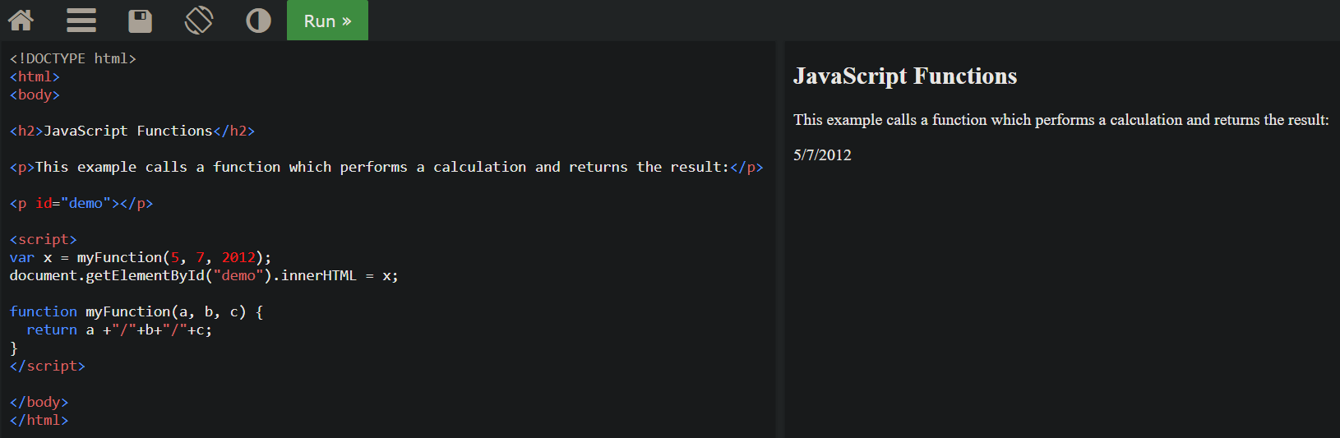

1. Viết 1 function truyền vào 1 số bất kỳ kiểm tra xem số đó là số chẵn hay số lẻ?

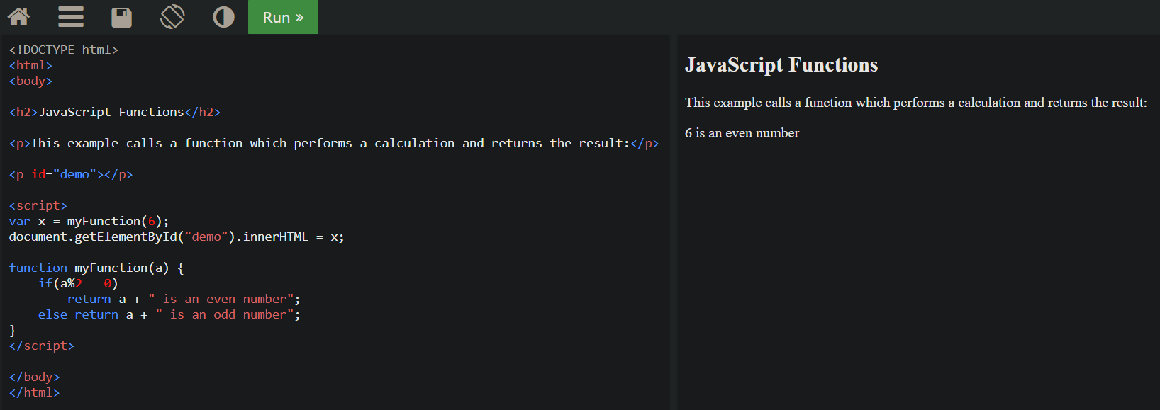

1. Viết 1 function truyền vào 1 số bất kỳ kiểm tra xem số đó là số nguyên tốt hay không? Dùng thẻ innerHTMl để in ra kết quả đó.

(NOT COMPLETE)

